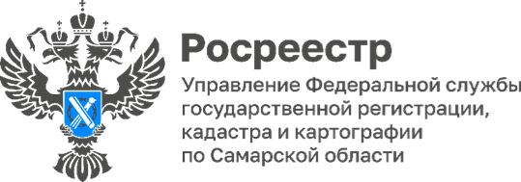

**#МЫВМЕСТЕ**

В рамках Всероссийского проекта «Спасибо, что #МЫВМЕСТЕ», приуроченного к празднованию Дня воссоединения Донецкой и Луганской Народных Республик, а также Запорожской и Херсонской областей с Россией, Молодежный совет самарского Росреестра организовал творческое мероприятие, призванное подчеркнуть единство и сплоченность народа. Перед зданием ведомства, молодые активисты создали яркий и эмоциональный рисунок, символизирующий эту важную дату.

На полотне, изображено сердце, вложенное в ладони. Также, на композиции расположился хэштег #МЫВМЕСТЕ, который стал не только лозунгом мероприятия, но и общим девизом тех, кто стремится к единству и взаимопониманию.

*«Каждый из нас может внести свой вклад в укрепление чувства единства и патриотизма. Мероприятие стало не только праздником, но и началом новой традиции, которая будет вдохновлять молодежь на творческие и благородные дела.* *Эта акция служит напоминанием о том, что культурное наследие и общие ценности объединяют людей, вдохновляя их двигаться вперёд к общим целям, укрепляя патриотизм и любовь к Родине*», - говорит **Ольга Суздальцева**, заместитель руководителя самарского Росреестра.